Министерство науки и высшего образования Российской Федерации
Муромский институт (филиал)
Федерального государственного бюджетного образовательного учреждения высшего образования
«Владимирский государственный университет
имени Александра Григорьевича и Николая Григорьевича Столетовых»

Факультет ИТР
Кафедра ПИн

ЛАБОРАТОРНАЯ
РАБОТА №1

По Проектирование человеко-машинного интерфейса

Руководитель
Каряев В.В.
(фамилия, инициалы)

(подпись) (дата)

Студент ПИн - 121
(группа)
Ермилов М.В.
(фамилия, инициалы)

(подпись) (дата)

Муром 2023
Лабораторная работа №1

Тема: Основы создания приложений Windows Presentation Foundation (WPF).

Цель: Изучить основные принципы созданияинтерфейса приложений WPF. Научится создавать приложения WPF.

Задачи:
1. Изучить материал, представленный в данных методических указаниях к лабораторной работе;
2. Разработать WPF приложение, согласно заданию преподавателя;
3. Составить отчет. В отчете отобразить:
− цели и задачи лабораторной работы;
− XAML разметку;
− исходный код приложения (отображающий только логику программы и описание классов);
− скриншоты работы приложения;
− выводы по проделанной лабораторной работе.

Листинг программы:
using System;
using System.Collections.Generic;
using System.Globalization;
using System.Linq;
using System.Text;
using System.Threading.Tasks;
using System.Windows;
using System.Windows.Controls;
using System.Windows.Data;
using System.Windows.Documents;
using System.Windows.Input;
using System.Windows.Media;
using System.Windows.Media.Imaging;
using System.Windows.Navigation;
using System.Windows.Shapes;
using static System.Runtime.InteropServices.JavaScript.JSType;

namespace work
{
/// <summary>
/// Interaction logic for MainWindow.xaml
/// </summary>
public partial class MainWindow : Window
{

Dictionary<int, string> IntWords = new Dictionary<int, string>()
{
{-1, "Минус"},
{0, "Ноль"},
{1, "Один"},
{2, "Два"},
{3, "Три"},
{4, "Четыре"},
{5, "Пять"},
{6, "Шесть"},
{7, "Семь"},
{8, "Восемь"},
{9, "Девять"},

{10, "Десять"},
{11, "Одиннадцать"},
{12, "Двенадцать"},
{13, "Тринадцать"},
{14, "Четырнадцать"},
{15, "Пятнадцать"},
{16, "Шестнадцать"},
{17, "Семнадцать"},
{18, "Восемнадцать"},
{19, "Девятнадцать"},

{20, "Двадцать"},
{30, "Тридцать"},
{40, "Сорок"},
{50, "Пятьдесят"},
{60, "Шестьдесят"},
{70, "Семьдесят"},
{80, "Восемьдесят"},
{90, "Девяносто"},

{100, "Сто"},
{200, "Двести"},
{300, "Триста"},
{400, "Четыреста"},
{500, "Пятьсот"},
{600, "Шестьсот"},
{700, "Семьсот"},
{800, "Восемьсот"},
{900, "Девятьсот"},

{1000, "Одна Тысяча"},
{2000, "Две Тысячи"},
{3000, "Три Тысячи"},
{4000, "Четыре Тысячи"},
{5000, "Пять Тысяч"},
{6000, "Шесть Тысяч"},
{7000, "Семь Тысяч"},
{8000, "Восемь Тысяч"},
{9000, "Девять Тысяч"},
{10000, "Десять Тысяч"}
};
long NumberNext = 0;
Opertions Opertion = Opertions.NONE;
long NumberResult = 0;

public MainWindow()
{
InitializeComponent();
}

void AddNumber(object sender, RoutedEventArgs e)
{
int number = 0;
if(sender != null && sender is Button)
{
object obj = ((Button)sender).Content;
if(obj != null && obj is string && int.TryParse((string)obj, out number))
{
NumberNext = NumberNext * 10 + number;
tNext.Content = NumberNext;
}
}
}
void Result(object sender, RoutedEventArgs e)
{
switch(Opertion)
{
case Opertions.NONE:
if(NumberNext != 0)
{
NumberResult = NumberNext;
}
break;
case Opertions.PLUS:
NumberResult += NumberNext;
break;
case Opertions.MINUS:
NumberResult -= NumberNext;
break;
case Opertions.DIVIDE:
if(NumberNext != 0)
{
NumberResult /= NumberNext;
}
else
{
return;
}
break;
case Opertions.MULTIPLY:
NumberResult *= NumberNext;
break;
case Opertions.POW:
NumberResult = (long)Math.Pow(NumberResult, NumberNext);
break;
case Opertions.SQRT:
if (NumberNext != 0)
{
NumberResult = (long)Math.Pow(NumberResult, 1 / (double)NumberNext);
}
else
{
return;
}
break;
}
Opertion = Opertions.NONE;
NumberNext = 0;
tResult.Content = "";
tNext.Content = IntToWord(NumberResult);
}
void C(object sender, RoutedEventArgs e)
{
NumberNext = 0;
NumberResult = 0;
Result(null, null);
}
void CE(object sender, RoutedEventArgs e)
{
NumberNext = 0;
Result(null, null);
}

void Operations(object sender, RoutedEventArgs e)
{
if (sender != null && sender is Button && ((Button)sender).Content is string)
{
string obj = (string)((Button)sender).Content;
if(NumberNext != 0 || Opertion == Opertions.NONE )
{
Result(null, null);
}

switch (obj)
{
case "+":
Opertion = Opertions.PLUS;
break;
case "-":
Opertion = Opertions.MINUS;
break;
case "*":
Opertion = Opertions.MULTIPLY;
break;
case "/":
Opertion = Opertions.DIVIDE;
break;
case "^":
Opertion = Opertions.POW;
break;
case "√":
Opertion = Opertions.SQRT;
break;
default:
Opertion = Opertions.NONE;
break;
}
if(Opertion != Opertions.NONE)
{
tResult.Content = NumberResult + " " + obj;
tNext.Content = NumberNext;
}
}
}

string IntToWord(long num)
{
if(num <= 10000 && num >= -10000)
{
return IntToWord((int)num);
}
return num.ToString();
}
string IntToWord(int num)
{
string r = "";
bool minus = false;
int n = 0;
if(num == 0)
{
return IntWords[0];
}
if (num < 0)
{
minus = true;
num *= -1;
}
n = num % 100;
if (n < 20 && n > 0)
{
r += " " + IntWords[n];
num -= n;
}

n = 1;
while(num != 0)
{
n *= 10;
if(num % n > 0)
{
r = IntWords[num % n] + " " + r;
num -= num % n;
}
}
if(minus)
{
r = IntWords[-1] + " " + r;
}

return r;
}
}
enum Opertions
{
PLUS, MINUS, DIVIDE, MULTIPLY, POW, SQRT, NONE
}
}
Листинг xaml формы:
<Window x:Class="work.MainWindow"
xmlns="http://schemas.microsoft.com/winfx/2006/xaml/presentation"
xmlns:x="http://schemas.microsoft.com/winfx/2006/xaml"
xmlns:d="http://schemas.microsoft.com/expression/blend/2008"
xmlns:mc="http://schemas.openxmlformats.org/markup-compatibility/2006"
xmlns:local="clr-namespace:work"
mc:Ignorable="d"
Title="MainWindow" MinWidth="340" MinHeight="400" Height="400" Width="340">
<Grid>
<Button Content="1" FontSize="25" Margin="0,100,250,0" VerticalAlignment="Top" Height="40" Click="AddNumber" HorizontalAlignment="Right" Width="40"/>
<Button Content="2" FontSize="25" Margin="0,100,200,0" VerticalAlignment="Top" Height="40" Click="AddNumber" HorizontalAlignment="Right" Width="40"/>
<Button Content="3" FontSize="25" Margin="0,100,150,0" VerticalAlignment="Top" Height="40" Click="AddNumber" HorizontalAlignment="Right" Width="40"/>
<Button Content="4" FontSize="25" Margin="0,150,250,0" VerticalAlignment="Top" Height="40" Click="AddNumber" HorizontalAlignment="Right" Width="40"/>
<Button Content="5" FontSize="25" Margin="0,150,200,0" VerticalAlignment="Top" Height="40" Click="AddNumber" HorizontalAlignment="Right" Width="40"/>
<Button Content="6" FontSize="25" Margin="0,150,150,0" VerticalAlignment="Top" Height="40" Click="AddNumber" HorizontalAlignment="Right" Width="40"/>
<Button Content="7" FontSize="25" Margin="0,200,250,0" VerticalAlignment="Top" Height="40" Click="AddNumber" HorizontalAlignment="Right" Width="40"/>
<Button Content="8" FontSize="25" Margin="0,200,200,0" VerticalAlignment="Top" Height="40" Click="AddNumber" HorizontalAlignment="Right" Width="40"/>
<Button Content="9" FontSize="25" Margin="0,200,150,0" VerticalAlignment="Top" Height="40" Click="AddNumber" HorizontalAlignment="Right" Width="40"/>
<Button Content="0" FontSize="25" Margin="0,250,200,0" VerticalAlignment="Top" Height="40" Click="AddNumber" HorizontalAlignment="Right" Width="40"/>

<Button Content="+" FontSize="25" Margin="0,150,100,0" VerticalAlignment="Top" Height="40" Click="Operations" HorizontalAlignment="Right" Width="40"/>
<Button Content="-" FontSize="25" Margin="0,150,50,0" VerticalAlignment="Top" Height="40" Click="Operations" HorizontalAlignment="Right" Width="40"/>
<Button Content="*" FontSize="25" Margin="0,200,100,0" VerticalAlignment="Top" Height="40" Click="Operations" HorizontalAlignment="Right" Width="40"/>
<Button Content="/" FontSize="25" Margin="0,200,50,0" VerticalAlignment="Top" Height="40" Click="Operations" HorizontalAlignment="Right" Width="40"/>
<Button Content="^" FontSize="25" Margin="0,250,100,0" VerticalAlignment="Top" Height="40" Click="Operations" HorizontalAlignment="Right" Width="40"/>
<Button Content="√" FontSize="25" Margin="0,250,50,0" VerticalAlignment="Top" Height="40" Click="Operations" HorizontalAlignment="Right" Width="40"/>

<Button Content="=" FontSize="25" Margin="0,250,150,0" VerticalAlignment="Top" Height="40" Click="Result" HorizontalAlignment="Right" Width="40"/>

<Button Content="СE" FontSize="25" Margin="0,100,100,0" VerticalAlignment="Top" Height="40" Click="CE" HorizontalAlignment="Right" Width="40"/>
<Button Content="С" FontSize="25" Margin="0,100,50,0" VerticalAlignment="Top" Height="40" Click="C" HorizontalAlignment="Right" Width="40"/>

<Label Content="Ноль" x:Name="tNext" HorizontalContentAlignment="Right" FontSize="25" Margin="50,40,50,0" VerticalAlignment="Top"/>
<Label Content="" x:Name="tResult" HorizontalContentAlignment="Right" Margin="50,14,50,0" VerticalAlignment="Top"/>

</Grid>
</Window>

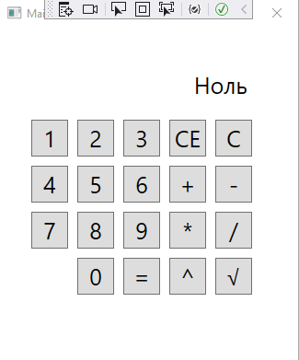
Рисунок 1 - пример работы программы

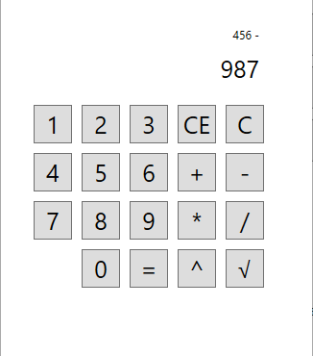
Рисунок 2 - пример работы программы

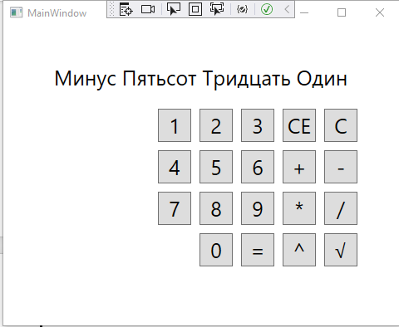
Рисунок 3 - пример работы программы

